B&R compact servo motors with new multi-turn encoder

Safety encoders
The new inductive digital EnDat 2.2 encoders offer a wide variety of safety functions. These encoders also guarantee a very high level of control accuracy and are resistant to disturbances.

Motors in the 8LV series are available with a 40, 60 or 80 mm flange and cover a power range of 0.1 to 1.3 kW. Their compact dimensions make them the perfect choice for tight enclosures. These motors also have a direct gearbox mounting option.

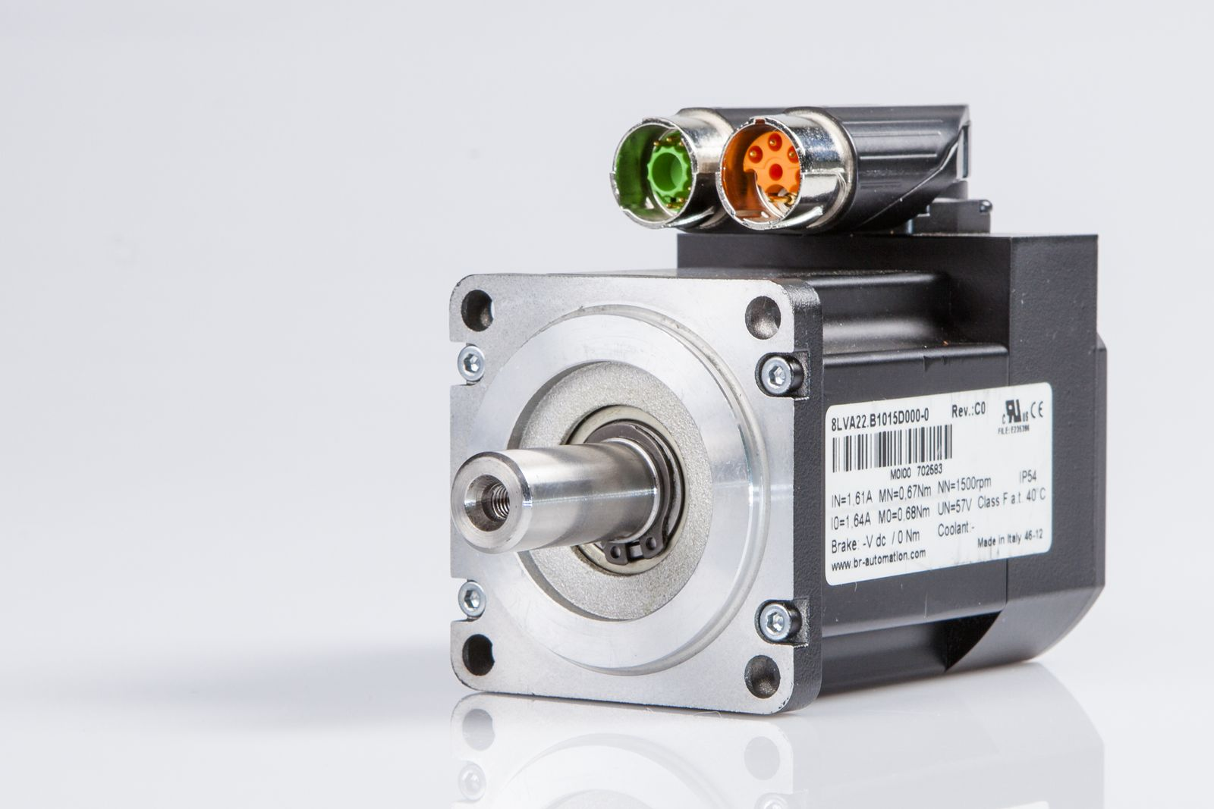
Their compact dimensions make B&R's compact servo motors the perfect choice for tight enclosures.

O společnosti B&R
Společnost B&R, jako jedna z divizí skupiny ABB, je celosvětovým lídrem v oblasti průmyslové automatizace se sídlem v Rakousku. B&R kombinuje nejmodernější technologie s pokročilým inženýrstvím a poskytuje zákazníkům v téměř každém průmyslovém odvětví kompletní řešení pro automatizaci strojů a výrobních zařízení, řízení pohybu, HMI a integrovanou bezpečnostní techniku. Díky komunikačním standardům pro průmyslový internet věcí, včetně OPC UA, POWERLINK a openSAFETY, a svému vývojovému prostředí Automation Studio B&R neustále stanovuje trendy v automatizaci. Inovativní duch, který udržuje společnost B&R na špici průmyslové automatizace, je poháněn závazkem zjednodušovat procesy a překonávat očekávání zákazníků. Další informace naleznete na adrese www.br-automation.com.
Více informací najdete na www.br-automation.com

